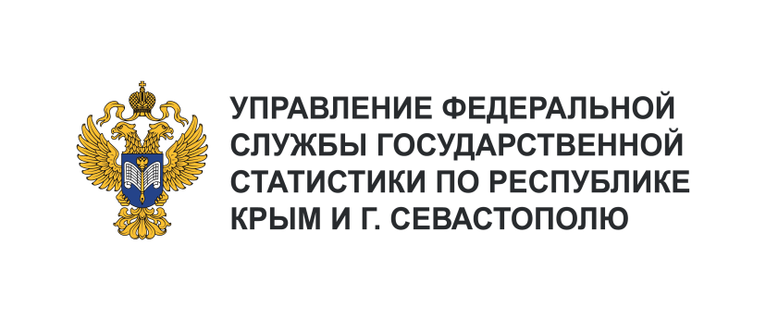 | Пресс-служба Крымстата  Телефон: +7 (3652) 25-52-41  e-mail: 82.01@rosstat.gov.ru
Информационное сообщение для СМИ
9 февраля 2024, Севастополь
ОБОРОТ РОЗНИЧНОЙ ТОРГОВЛИ И ОБЩЕСТВЕННОГО ПИТАНИЯ В ДЕКАБРЕ 2023 ГОДА

в г. Севастополе Оборот розничной торговли и общественного питания г. Севастополя в январе – декабре 2023 года
Оборот розничной торговли г. Севастополя за январь - декабрь 2023 г. составил 102018,5 млн рублей. В фактических ценах население города израсходовало на приобретение товаров на 4487,3 млн рублей больше, чем за январь - декабрь 2022 г. Оборот розничной торговли в сопоставимых ценах остался на уровне 2022 г. Торгующими организациями и индивидуальными предпринимателями, реализующими товары вне рынков и ярмарок, за январь - декабрь 2023 г. сформировано 93,1% оборота розничной торговли (из них крупными организациями - 38,2%, индивидуальными предпринимателями - 21,0%), доля розничных рынков и ярмарок составила 6,9%.
За январь - декабрь 2023 г. пищевых продуктов, включая напитки, и табачных изделий продано на 52255,4 млн рублей, что в сопоставимых ценах составляет 100,5% к январю - декабрю 2022 г. В фактических ценах расходы населения на покупку продовольственных товаров по сравнению с прошлым годом увеличились на 3790,5 млн рублей. Удельный вес продовольственных товаров в обороте розничной торговли составил 51,2% (в январе - декабре 2022 г. – 50,1%).
Непродовольственных товаров за январь - декабрь 2023 г. продано на 49753,1 млн рублей, что в сопоставимых ценах ниже уровня прошлого года на 2,5%. В фактических ценах население города купило непродовольственных товаров на 696,9 млн рублей больше, чем в январе - декабре 2022 г.
На конец декабря 2023 г. в организациях розничной торговли имелось товарных запасов на 3399,5 млн рублей. Обеспеченность оборота розничной торговли товарными запасами составила 25 дней (на конец декабря 2022 г. – 3842,3 млн рублей и 28 дней соответственно).
За январь - декабрь 2023 г. предприятиями общественного питания реализовано продукции на 20188,0 млн рублей, что в сопоставимых ценах составляет 144,9% к январю - декабрю 2022 г. Наибольшую долю в структуре формирования оборота общественного питания занимают крупные организации – 46,6% (в январе - декабре 2022 г. – 53,0%).

